|  |
| --- |
| DOSSIER TECHNIQUE |

**Porte cockpit**

**Contenu du dossier**

Lexique : Anglais – Français DT 2

Service bulletin DT 3 à DT 9

Plans et figures DT 10 à DT 20

Procédure pose insert DT 21

Fiche technique insert NAS 1835 et vis Torq-Set NAS 1102 DT 22

Tableau des couples de serrage DT 23 et DT 24

Exemple synoptique d’assemblage : détails D et E DT 24

Tableau des temps technologiques DT 25

Planning prévisionnel initial DT 26

Données de coûts DT 26

**Lexique**

|  |  |
| --- | --- |
| adhesive | Adhésif /résine/colle |
| armoured | blindé |
| bolt | boulon |
| bracket | support |
| cured | Séché |
| debur | ébavurer |
| discard | Jeter, supprimer |
| drill | percer |
| edge | Arrête / bord |
| elongation | Allongement/ovaliser |
| eye end | Chape |
| fasteners | fixations |
| filler | remplissage |
| flows out | déborder |
| foil (decor) | Feuille décor/plaquage |
| galley | Espace cuisine |
| hole | Trou |
| jamming | Interférer /coincer |
| latch | loquet |
| lavatory | toilettes |
| ledge | rebord |
| lift | soulever |
| lining panel | Revêtement habillage |
| lint free | Non pelucheux |
| lock | verrou |
| lock nut | Ecrou freiné |
| match | Correspond / ajuster |
| nut | écrou |
| pin | Broche / goupille |
| placard | étiquette |
| profile | profilé |
| request | demande |
| retained | conservé |
| screw | vis |
| sealant | mastic |
| sheet | Feuille |
| skin | Peau / revêtement |
| skirting | Plinthe / enjoliveur |
| spacer | entretoise |
| strip | bande |
| syringe | seringue |
| washer | rondelle |
| wrinkles | Plis /rides |

**SB**

**Installation d’une porte de cabine de pilotage renforcée**

**ATA 52**

**1 RAISON/DESCRIPTION/CONSEQUENCES** **OPERATIONNELLES** Il a été demandé la redéfinition urgente de la structure des portes de cockpit pour prévenir ou retarder l'accès forcé dans le cockpit par les occupants de la cabine.  
  
Le renforcement de la structure de la porte du poste de pilotage a été déterminé comme la solution la plus efficace pour répondre aux demandes de l'exploitant à court terme. Ce bulletin de service (SB) énonce la procédure pour installer le renforcement de la porte du cockpit.  
La réalisation de ce bulletin de service permettra d'éviter ou de retarder l'accès forcé dans le cockpit de la cabine.

**TRAVAIL ADDITIONNEL A APPLIQUER AVEC CE SB**

**RAISON**

Un exploitant a signalé, à l'altitude de croisière, que la porte de cockpit se coince à cause de la tolérance inadaptée des composants. Après que la porte avait été ouverte par l'équipage de conduite, il n'était pas possible de la refermer parce que les verrous n’étaient plus en ligne avec leurs logements.  
  
Après ce travail additionnel aucun problème de coincement, blocage ou autre n’a été signalé.

Cette révision nécessite un travail supplémentaire qui comporte l'allongement des trois trous des trois dispositifs de verrouillage dans la pièce 58.

**EVALUATION TABLE**  COMPLIANCE Desirable CANCELS INSPECTION SB No POTENTIAL AD No A/C OPERATION AFFECTED No RELIABILITY AFFECTED No PAX COMFORT AFFECTED No COST SAVING No ETOPS AFFECTED No STRUCTURAL LIFE EXTN No VENDOR SB INVOLVED No KIT PRICE (€) See SB

**A MATERIEL**Composants à changer:

Profils, raccords, loquets, équerres, panneaux, étiquettes, revêtements de couverture, angles, caisson, faisceau, feuilles de décor et éléments de fixation connexes.

**B. EXIGENCES COMPLEMENTAIRES**

Aucune **C. DESCRIPTION** To accomplish this Service Bulletin it is necessary to :

(1) **Remove the cockpit door**. (2) **Install Kit D02** (a) At the cockpit door remove the profiles, the lock, the peephole, the mirror and the decor foil. (b) At the cockpit door install the sheets, the profiles, the latches, the l-profiles and the decor foil and at the galley and lavatory wall profiles. (c) Additional Work 1 Do the elongation of the three holes for the three lock latches, in the item 58. 2 Match the contour of the holes in the lavatory wall to the dimensions of the elongated holes in the profile, item 58. (3) **Install the cockpit door.**

**D. COMPLIANCE**  Classification : Desirable  **ADDITIONAL WORK** The accomplishment of the additional work of this Service Bulletin is desirable.

**E. MANPOWER** The manpower estimates given in this Service Bulletin are based on the direct labor cost to do the work.

Time in HOURS:

Get Access in the cockpit, 0.25 hRemove the door ...1 h

Install kit D02 à définir

Install the door in the cockpit ...2 h

Test the door 0.10 h Close-up 0.25 h

**2. MATERIAL INFORMATION** A  **PRICE AND AVAILABILITY**

**Kit D02** Cost : 1700 EURO ( kit available)

Manufacturers Empty Weight : +7,82 kg (+17.24 lb)

**B. INDUSTRY SUPPORT INFORMATION** :

None

**C. LIST OF COMPONENTS**

**Kit D02** **composition**ITEM NEW PART No. QTY UM KEYWORD

26 D2528641221800 1 EA BOLT 29 D2528641222000 1 EA WASHER 32 NAS1726CSE-4 2 EA NUT 40 NAS1102-5-10 6 EA SCREW 41 D2528641200000 1 EA LATCH 42 D2528641200200 1 EA LATCH 43 D2528641200400 1 EA LATCH 44 D2528641121200 1 EA SHEET 45 D258-ENAW2014 T2 1 EA SHEET 46 D259-ENAW2014 T2 1 EA SHEET 48 81842027 1 SM FOIL 50 D2528641222800 1 EA PLATE 51 NAS1102-3-6 2 EA SCREW 53 NAS1835-3 12 EA INSERT 55 D2528641223000 3 EA PROFILE 56 D2528641221600 1 EA SPACER 58 D2528641222600 1 EA SECTION 59 NAS1102-5-8 19 EA SCREW 60 NSA936603CC0100 2 EA CAP 61 D2528641220400 1 EA LEDGE 62 NAS1149D0416K 2 EA WASHER 72 DAN319B01-500 5 ME FILM 73 70864258 2.5 ME SKIRTING 74 DAN319B01-25 6 ME FILM 75 DAN98S2A 5 ME STRIP 76 DAN98S2B 5 ME STRIP 87 NAS1102-5-12 10 EA SCREW 88 NAS1102-5-14 2 EA SCREW 89 NAS1096-3-8 2 EA SCREW 91 D2527700040000 1 EA PLACARD 92 D2527701940500 1 EA PLACARD 93 DAN316-3016 2 EA SCREW 94 SJ-5514WHITE 1 EA BUMPER 96 NAS1102-5-16 1 EA SCREW 97 D2527487026200 1 EA SPACER 98 NAS1102-3-7 18 EA SCREW 99 NAS1169C10L 18 EA WASHER 100 NAS1102-6-12 4 EA SCREW 101 NAS1102-4-8 4 EA SCREW

**D. LIST OF MATERIALS — OPERATOR SUPPLIED**  Consumable Materials

DESCRIPTION REFERENCE TO CML QTY PER A/C INST DISP MAT. No. Adhesive 08-001 As required Adhesive 08-004A As required Adhesive filler 08-022 As required Adhesive 08-010 As required Adhesive Tape 08-073 As required Sealant 09-016 As required Cleaning agent 11-026 As required Coating Yellow Aluminum 13-002 As required Polyurethane Primer 16-001C As required **2 ACCOMPLISHMENT INSTRUCTIONS A. GENERAL** (1) Preparation

(a) Make sure that the aircraft is electrically grounded

(b) Put the access platforms in position. (c) Open the passenger/crew (d) Remove the lining panel

(e) Open, safety and tag circuit breaker : LIGHT-CABIN ENTRY

(2) Standard Practices (a) Torque the standard threaded fasteners, refer to AMM 20-21-11 (b) Apply Sealant (Mat No.09-016) if needed to the interfaces of the structure and the new parts **B. MODIFICATION (1) Remove the cockpit door**, refer to AMM 52-51-11

**(2) Kit D02**

(a) At the cockpit door remove the profiles, the lock, the peepholes, the mirror and the decor foil.

**Refer to Figure 3**  1 At the cockpit door, as shown in Detail B and F, remove :

screws Item (1) retain profile Item (2) retain mirror Item (4) retain frame Item (5) retain screws Item (84) discard screws Item (85) discard brackets Item (86) retain armour plate Item (80) retain screws Item (81) discard armour plate Item (82) retain lock mechanism Item (7) discard screws Item (8) discard lock mechanism Item (9) discard foil Item (11) discard screws Item (12) retain profile Item (13) retain cover Item (14) discard screws Item (15) discard profile Item (16) retain profile Item (17) discard screws Item (18) discard 2 At the cockpit door, as shown in Detail C, remove :

pivot pin Item (26) discard screws Item (27) discard washers Item (28) discard pivot fitting Item (29) discard eye-end Item (30) retain lock nut Item (31) retain nut Item (32) discard cover Item (33) retain

3 At the cockpit door, as shown in Detail D and E, remove :

screw Item (21) discard washer Item (22) retain spacer Item (79) discard 1 peephole Item (23) retain 1 spacer Item (24) retain 1 peephole Item (25) retain 1 peephole Item (23) discard 1 spacer Item (24) discard 1 peephole Item (25) discard 4 At the cockpit door remove the adhesive and clean the cockpit door with cleaning agent (Mat No. 11-026) .

(b) At the cockpit door install: the sheets, the profiles, the latches, the l-profiles and the decor foil and at the galley and lavatory wall the profiles.

**Refer to Figure 4**  1 At the cockpit door, as shown in Detail J, K and L, install : 12 inserts NAS1835-3 Item 53 with adhesive (Mat No. 08-001) and adhesive filler (Mat No. 08-022) . You have to transfert the position of the 12 previous holes on the inside door panel.

NOTE : Make sure that the holes in the sheet, Item 45, are in line with the marked holes in the cockpit door where you have to install the inserts.

2 At the cockpit door, as shown in Detail B, install :

1 block Item 50 2 screws NAS1102-3-6 Item 51 and 1 skirting Item 73 with adhesive (Mat No. 08-004A) 3 At the cockpit door, as shown in Detail B, install : 1 sheet D258- 2014 T 2 Item 45 1 sheet D259- 2014 T 2 Item 46 with adhesive (Mat No.08-010) . and armour plate Item (80) retained armour plate Item (82) retained with 1 foil -auto adhesive Item 48 18 screws NAS1102-3-7 Item 98 18 washers NAS1169 Item 99 6 screws NAS1102-5-10 Item 40 10 screws NAS1102-5-12 Item 87 2 screws NAS1102-5-14 Item 88 1 latch Item 41 1 latch Item 42 1 latch Item 43 4 At the cockpit door, as shown in Detail G and H, install :

3 l-profiles Item 55 1 sheet Item 44 - adhesive film Item 74 5 At the cockpit door bond these placards :

1 placard Item 91 1 placard Item 92

6 At the cockpit door, as shown in Detail D, install : 1 spacer Item 97 1 screw NAS1102-5-16 Item 96 and 1 washer Item (22) retained

7 At the cockpit door, as shown in Detail B, install : profile Item (2) retained profile Item (13)

profile Item (16) retained 8 screws self tapping Item (1) retained 8 screws self tapping Item (12) retained

8 At the cockpit door, as shown in Detail E, install :

mirror Item (4) retained frame Item (5) retained 2 brackets Item (86) retained with 4 screws NAS1102-6-12 Item 100 4 screws NAS1102-4-8 Item 101

9 At the cockpit door, as shown in Detail F, install : 1 peephole Item (23) retained 1 spacer Item (24) retained 1 peephole Item (25) retained

10 At the cockpit door, as shown in Detail C, install : 1 pivot fitting Item 29 2 nuts NAS1726CSE-4 Item 32 1 spacer Item 56 1 pivot pin Item 26 2 washers NAS1149 Item 62 eye-end Item (30) retained lock nut Item (31) retained cover Item (33) retained

11 (ADDITIONAL WORK) Do the elongation of the three holes in the profile item 58 to the dimensions as shown in detail N.

At the lavatory wall, as shown in Detail N, install :

19 screws NAS1102-5-8 Item 59 2 screws Item 93 1 profile Item 58 - adhesive film Item 72

and drill three holes into the lavatory wall as shown in Section C-C.

Match the contour of the holes in the lavatory wall to the dimensions of the elongated holes in the profile, item 58, as shown in Detail N

12 At the lavatory wall, as shown in Detail N, install : 1 bumper SJ-5514 WHITE Item 94

13 At the galley wall, as shown in Detail P, install : 1 profile Item 61 - adhesive film Item 72

14 At the box assembly, as shown in Detail Q, remove : 2 screws Item (89) discard 2 washers Item (90) retain and install : 2 screws NAS1096-3-8 Item 89 2 washers Item (90) retained

**(3) Install the cockpit door**, refer to AMM 52-51-11.

**C. TEST**

(1) Close and open the cockpit door to make sure that its moves smoothly. (2) Remove the safety clip and tag and close this circuit breaker. (3) Do the test after the removal/installation of the cockpit door,

**D. CLOSE UP**

(1) Make sure that the work areas are clean and clear of tools and other items of equipment. (2) Close the passenger/crew door

(3) Remove the access platforms. (4) Disconnect the aircraft electrical ground-connection

**E. DOCUMENTATION**  Write in the applicable aircraft records that you have done all the work given in this Service Bulletin.

**FIGURES**

--------------------------------------------------------------------------------

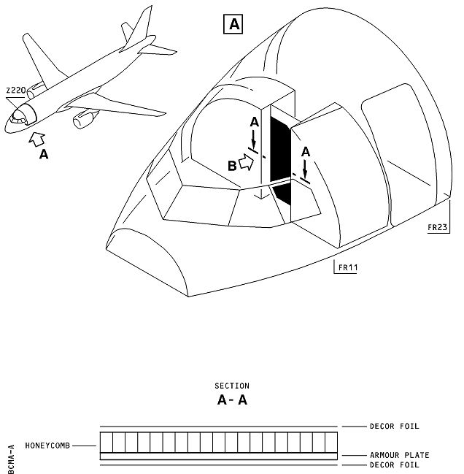

Figure 3 Sheet 1

Modification of the armoured Cockpit Door (BEFORE)

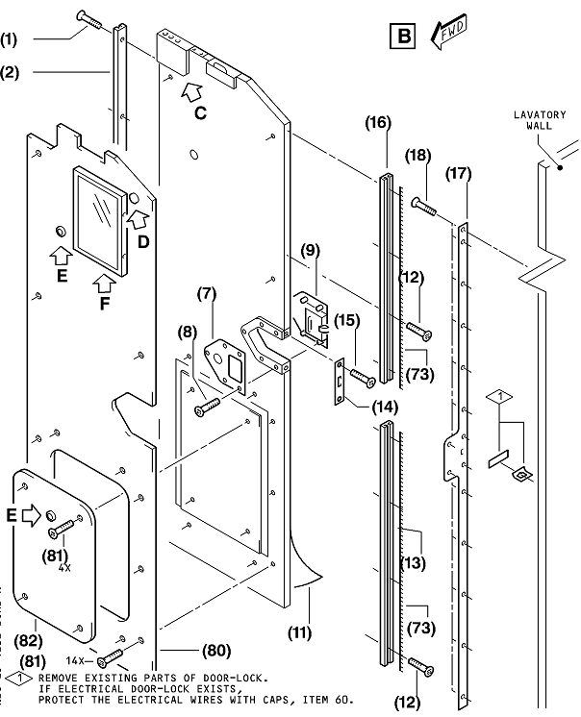

Figure 3 Sheet 2

Modification of the armoured Cockpit Door (BEFORE)

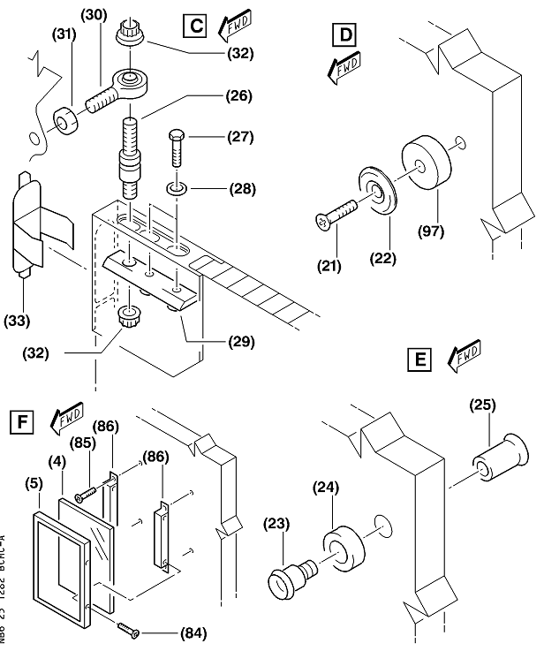

Figure 3 Sheet 3

Modification of the armoured Cockpit Door (BEFORE)

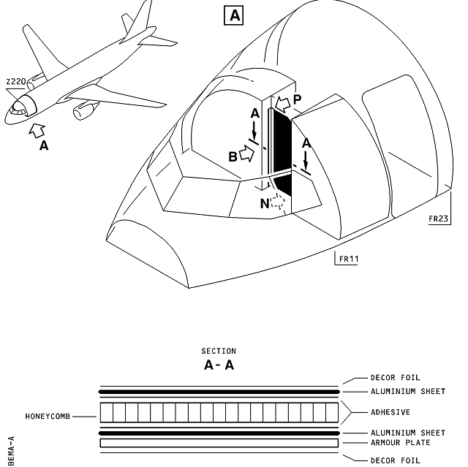

Figure 4 Sheet 1

Modification of the armoured Cockpit Door (AFTER)

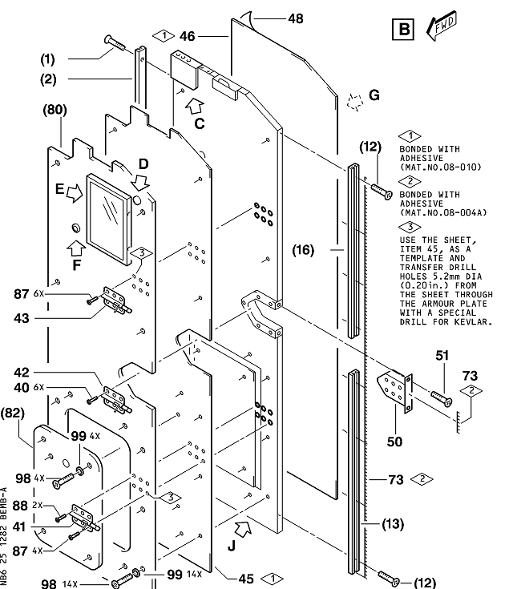

Figure 4 Sheet 2

Modification of the armoured Cockpit Door (AFTER)

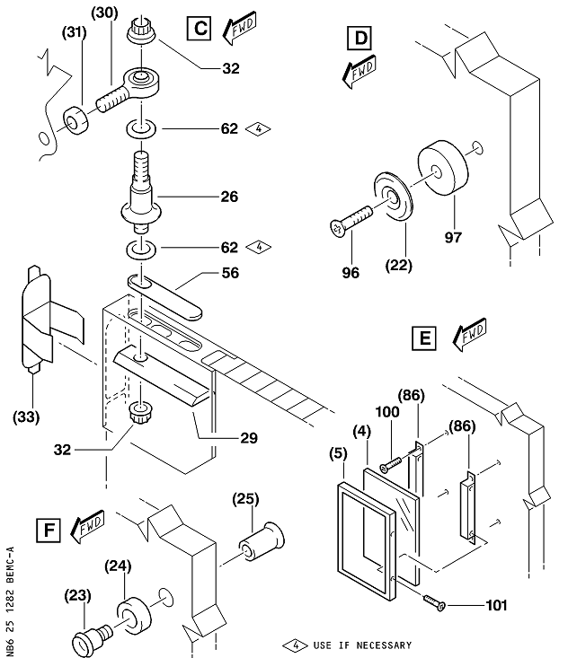

Figure 4 Sheet 3

Modification of the armoured Cockpit Door (AFTER)

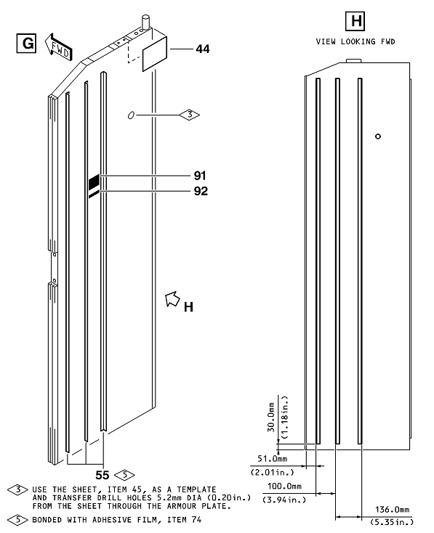

Figure 4 Sheet 4

Modification of the armoured Cockpit Door (AFTER)

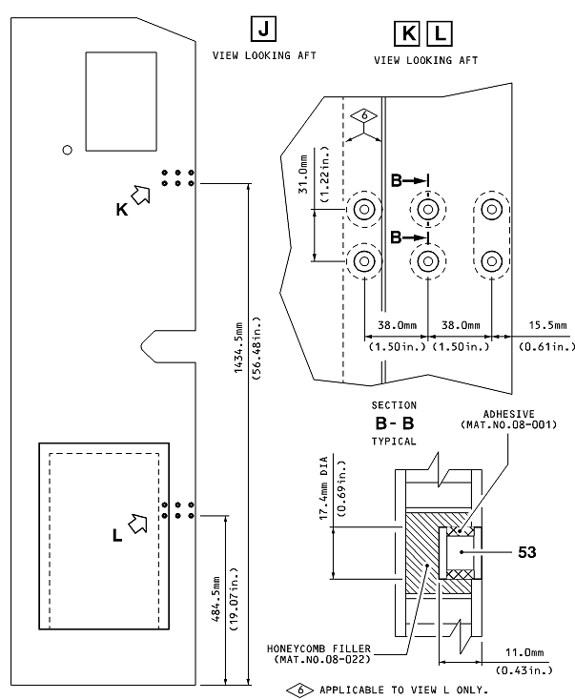

Figure 4 Sheet 5

Modification of the armoured Cockpit Door (AFTER)

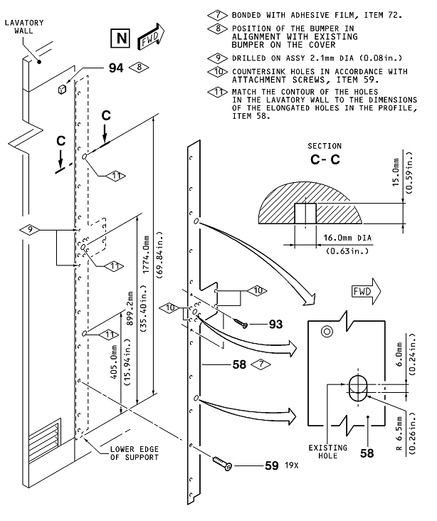

Figure 4 Sheet 6

Modification of the armoured Cockpit Door (AFTER)

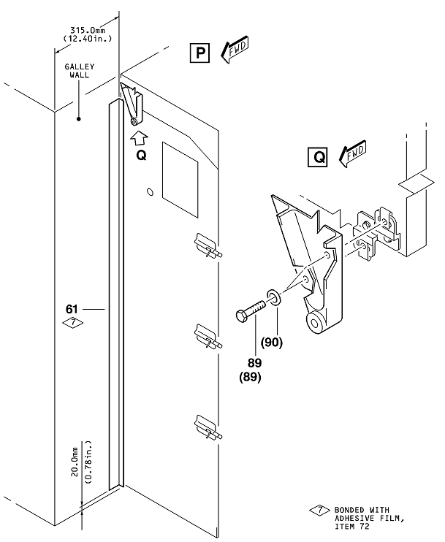

Figure 4 Sheet 7

Modification of the armoured Cockpit Door (AFTER)

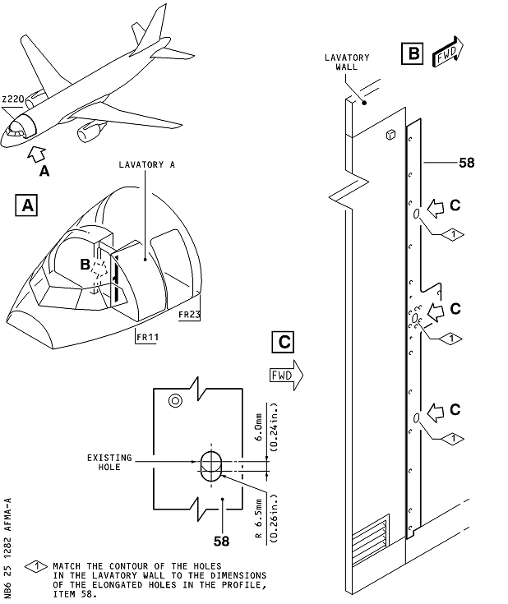

Figure 5 Sheet 1

Elongation of the Holes for the Lock Latches

**Installation of Insert Nut Attachment**

WARNING: PUT ON PROTECTIVE CLOTHING - DO NOT SMOKE./DO NOT BREATHE THE GAS.

1. **Drill the insert hole**
2. Transfert the position of the holes on the panel
3. Carefully drill a hole in the upper skin of the door:

+ 4 mm wider than the insert radius

+ 3 mm deeper than the insert length

1. **Preparation for Installation**

(a) Carefully remove the damaged honeycomb.

(b) Debur the edges with an emery cloth, grade 120.

(c) Clean area with cleaning agent (Mat No. 11-010) and a lint-free cotton cloth

(d) Fill the prepared area with bonding and adhesive (Mat No. 08-022).

Panel must be in horizontal position to prevent resin flow.

(e) When the adhesive is cured (2h at 20°c), use an emery cloth, grade 120 to make repair area smooth.

(f) Drill a hole into the filler:

+ 0.5 mm longer than the length of the insert.

+ 0.5 mm wider than the flange diameter of the insert you want to install.

(g) Clean the area: CLEANING AGENT (MatNo.11-010) and a lint-free cotton cloth



1. **Install the insert.**

(a) Install the insert and hold it in position with the positioning washer

(b) Use a syringe and fill the area around the insert through the injection hole with bonding and adhesive compound (Material No. 08-001) until the adhesive flows out of the overflow hole.

(c) When the adhesive is cured, remove the positioning washer.

(d) Clean the area: cleaning agent (MatNo.11-010) with a lint-free cotton cloth.

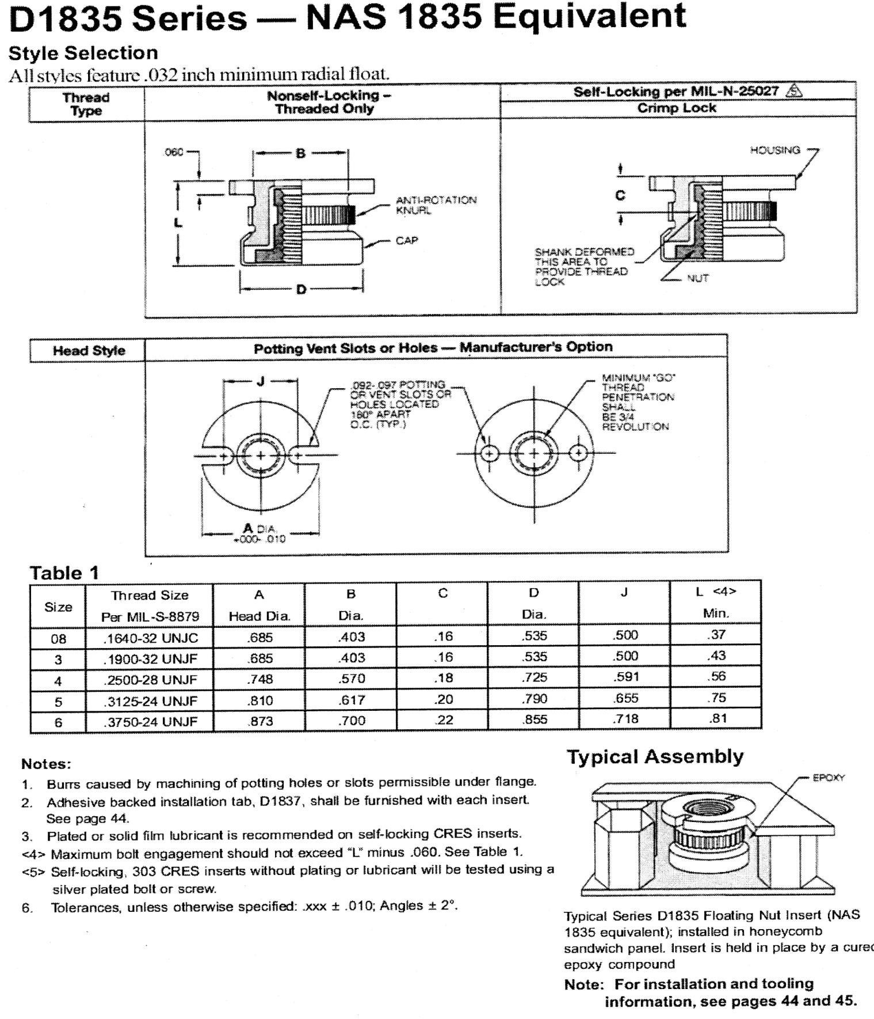

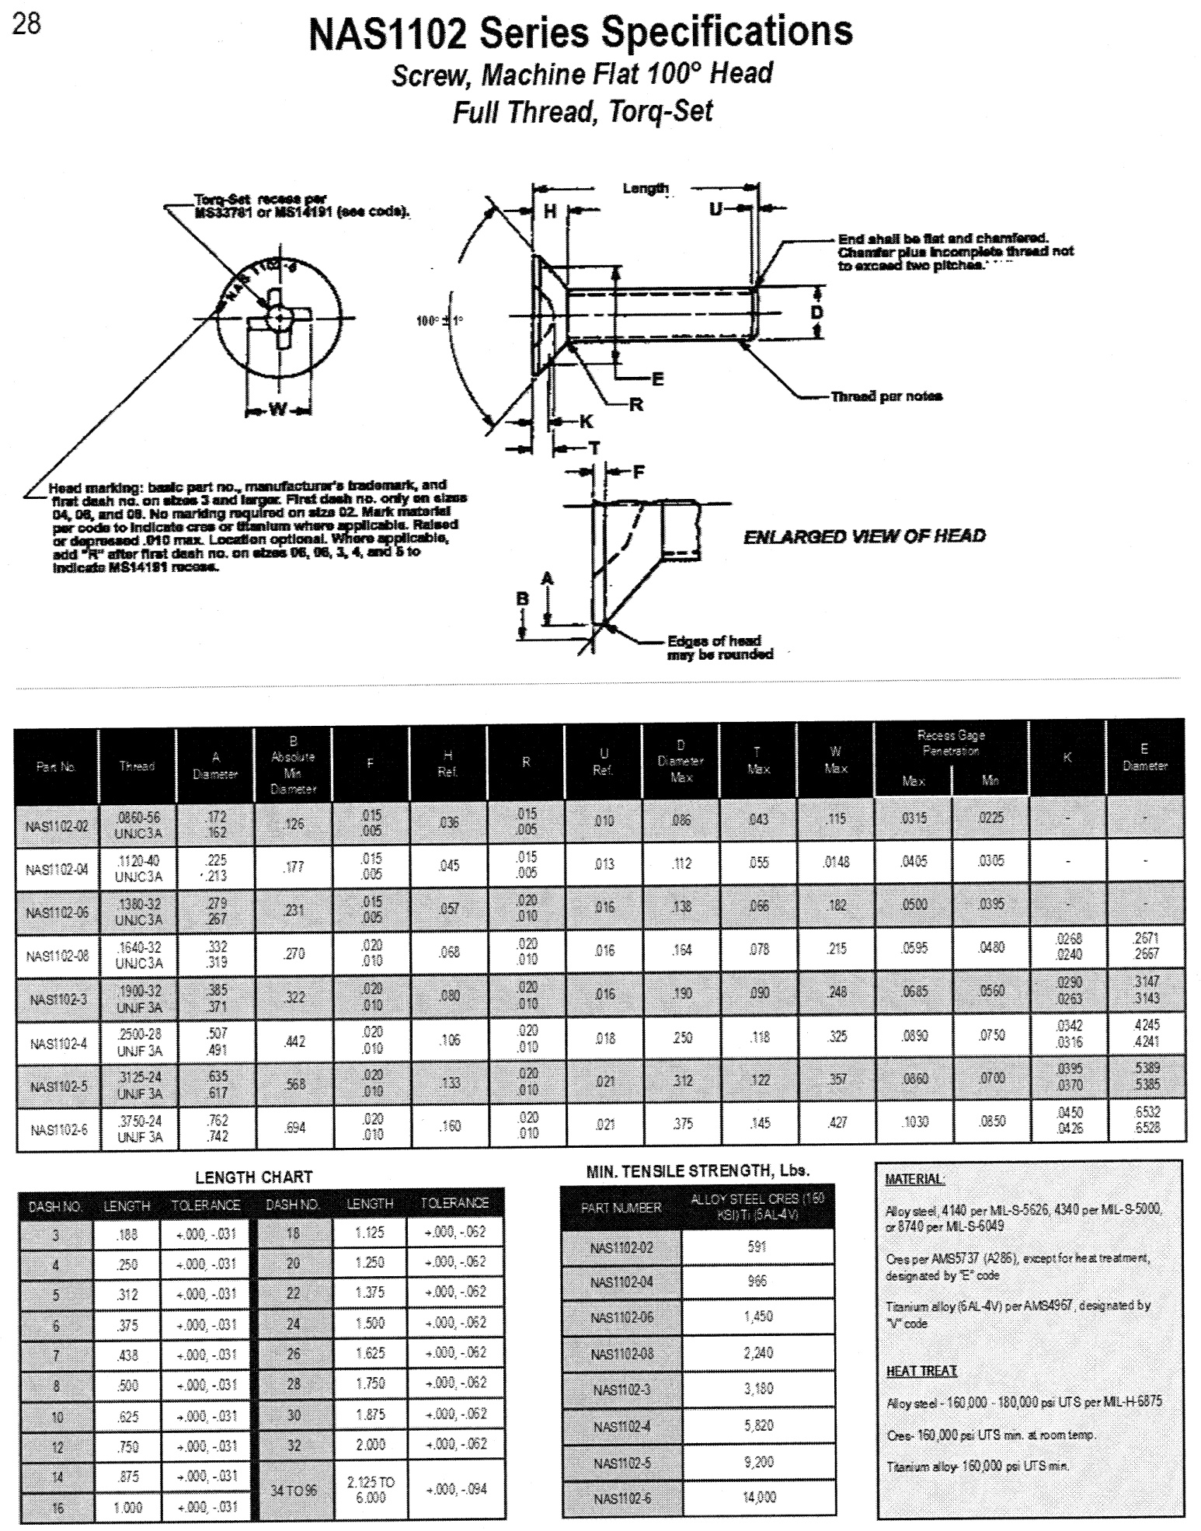

**Tableaux des couples de serrage**

Code diamètre partie filetée (première colonne)

Ex: **NAS 1131 – 3 – 12**

Code longueur

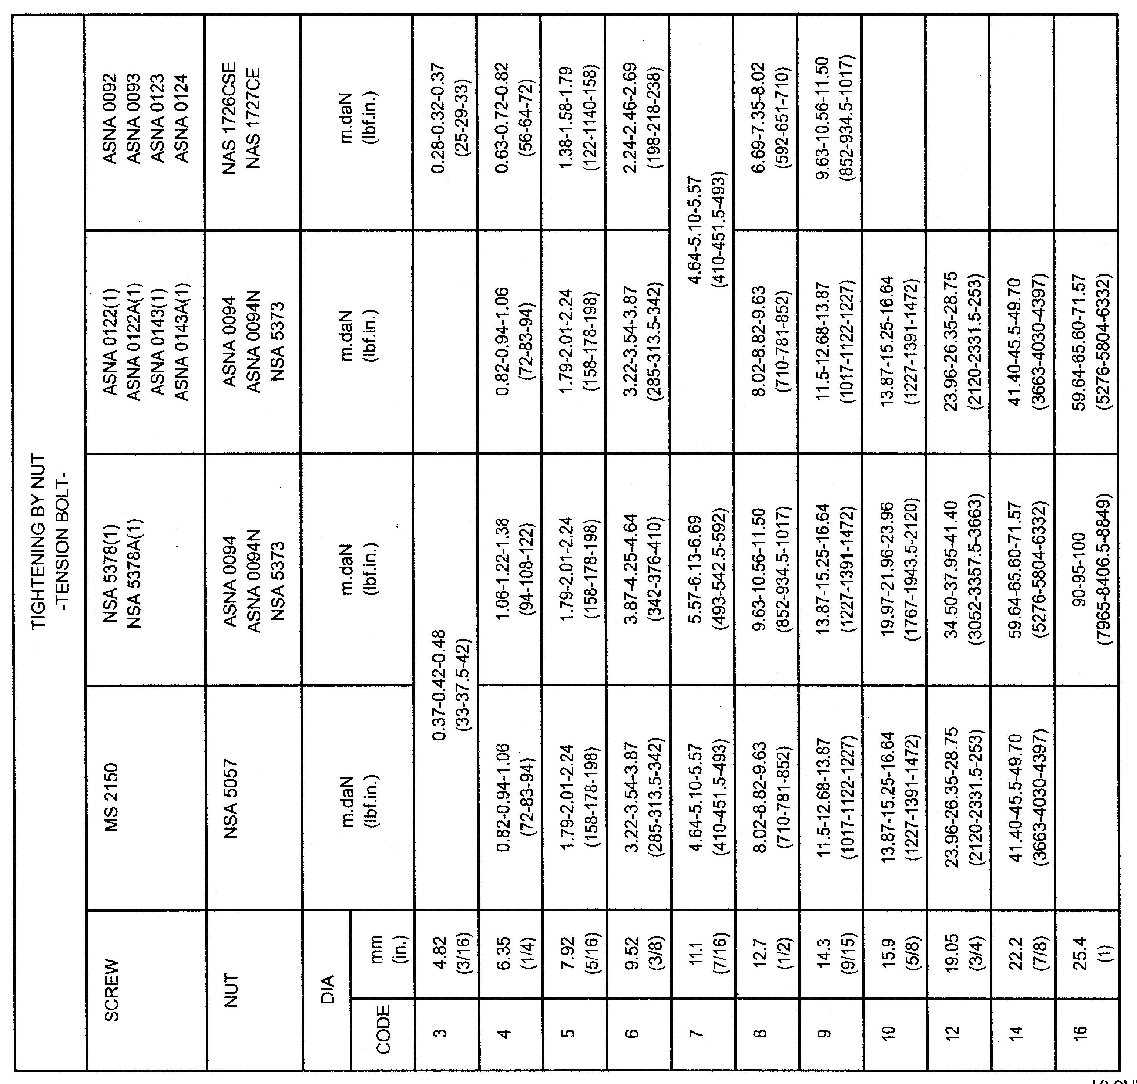

**(suite sur le DT24)**

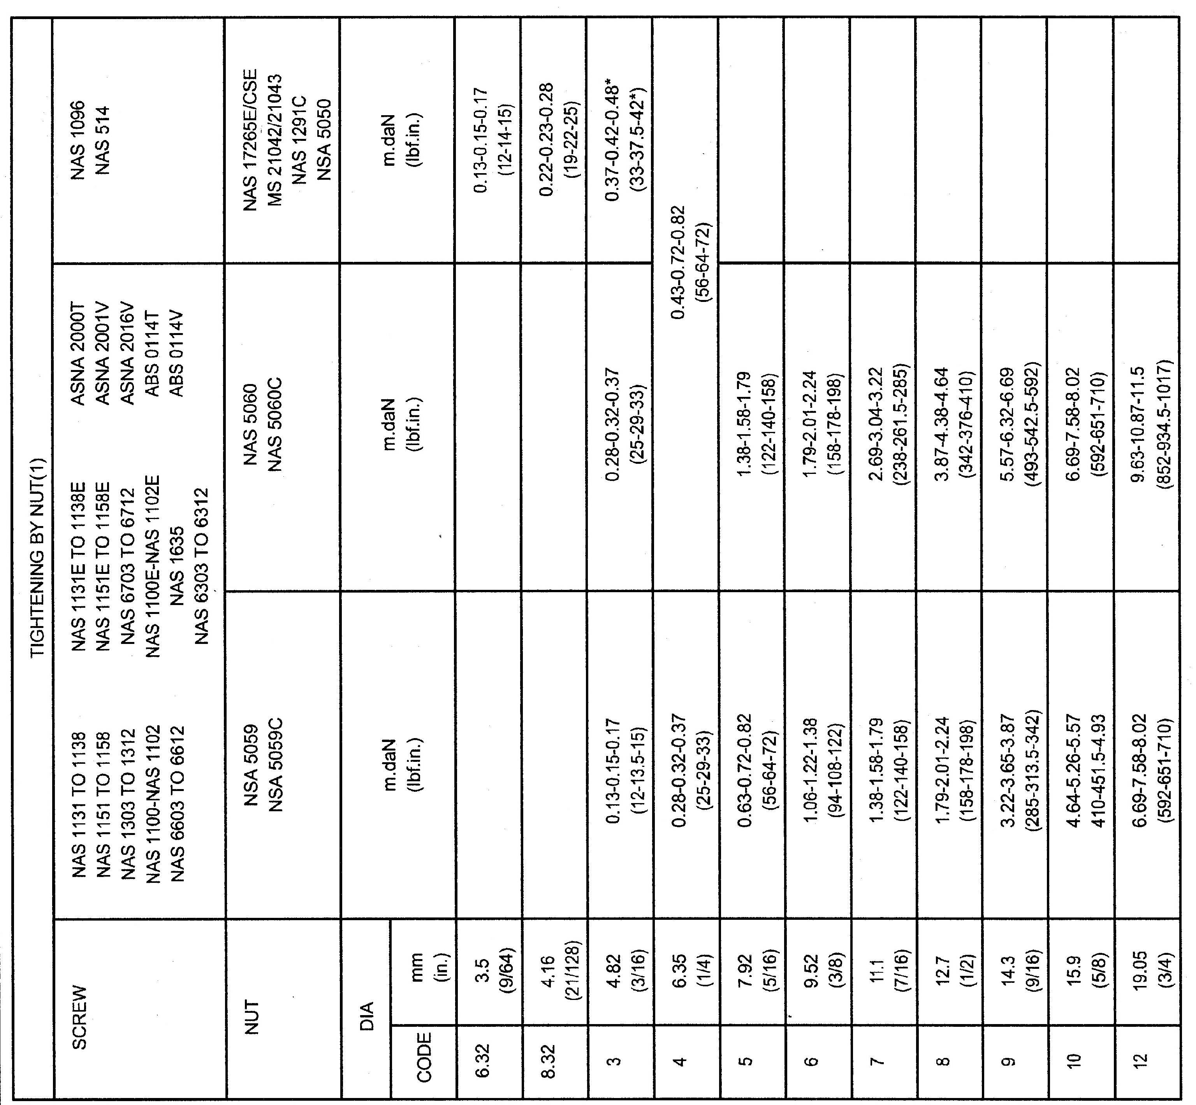

ALL

**Synoptique d’assemblage : détails D , E et F figure 4 feuille 3**

Assemblage détail D Assemblage détail E

**PORTE**

**86**

**100**

**4**

**5**

**101**

**PORTE**

**25**

**23**

**24**

**PORTE**

**97**

**22**

**96**

Assemblage détail F

**Tableau des temps technologiques**

**Temps unitaires (Tu)**  en dixièmes d’heures (dh) **exemple: 1 heure =10 dh** 1 dh= 6 minutes

*Exemple : pose de 3 vis serrées à la clef dynamométrique : Qté=3 donc 0.50 x 3 -🡪 Tu=1.5 dh*

|  |  |
| --- | --- |
| Qté | Tu en dh |

Installer des pièces ou des composants à la main

|  |  |  |  |
| --- | --- | --- | --- |
| Empilement ou maintien de 1 à 3 pièces ensemble | 0.20 x Nbre |  |  |
| Empilement ou maintien de 4 à 6 pièces ensemble | 0.40 x Nbre |  |  |

Assemblage par vis – avec ou sans rondelle – inclus le serrage

|  |  |  |  |
| --- | --- | --- | --- |
| Serrage, « torquage » angulaire à la main | 0.20 x Nbre |  |  |
| Serrage, « torquage » à la clef dynamométrique | 0.50 x Nbre |  |  |
| Serrage, « torquage » à la clef dynamo+frein filet | 0.80 x Nbre |  |  |

Assemblage écrou – avec ou sans rondelle – inclus le serrage

|  |  |  |  |
| --- | --- | --- | --- |
| Serrage, « torquage » angulaire à la main | 0.20 x Nbre |  |  |
| Serrage, « torquage » à la clef dynamométrique | 0.50 x Nbre |  |  |

Pose de mastic ou d’adhésif ou de résine de remplissage

|  |  |  |  |
| --- | --- | --- | --- |
| En cartouche par cordon | 1.00 x ml |  |  |
| Sur grande surface au rouleau | 0.50 x m2 |  |  |
| Localement pour densifier un logement d’insert | 0.30 x Nbre |  |  |

Pose de film de colle ou d'autoadhésif et marouflage

|  |  |  |  |
| --- | --- | --- | --- |
| Zone locale < 100 cm2 | 0.20 x Nbre |  |  |
| Zone étendue > 1 m2 | 0.50 x m2 |  |  |

Mise en position d’un insert

|  |  |  |  |
| --- | --- | --- | --- |
| Pose «  humide » sans injection | 0.20 x Nbre |  |  |
| Pose et injection de résine avec une seringue | 0.50 x Nbre |  |  |

Perçage /fraisage – diam 3 à 18 mm

|  |  |  |  |
| --- | --- | --- | --- |
| Avec canon de perçage via un outillage | 0.50 x Nbre |  |  |
| En l’air, guidé ou non par un tripode de perçage | 0.30 x Nbre |  |  |
| Ovalisation à la fraise , travail de retouche | 0.40 x Nbre |  |  |

Traçage et report d’une position de perçage sur panneau

|  |  |  |  |
| --- | --- | --- | --- |
| Avec prise de mesures | 0.50 x Nbre |  |  |
| Avec utilisation d’un gabarit ou d’un calque | 0.10 x Nbre |  |  |

Trépanage de peau de faible épaisseur à la scie cloche

|  |  |  |  |
| --- | --- | --- | --- |
| Diamètre 12 à 20 | 0.20 x Nbre |  |  |
| Diamètre 21 à 40 | 0.40 x Nbre |  |  |

Pointage – diam 2 à 6 mm

|  |  |  |  |
| --- | --- | --- | --- |
| Sur matériaux composites | 0.25 x Nbre |  |  |
| Sur alliages d’aluminium | 0.20 x Nbre |  |  |

Enlever résidus nid d’abeille- profondeur < 25 mm

|  |  |  |  |
| --- | --- | --- | --- |
| Diamètre 12 à 24 mm | 0.20 x Nbre |  |  |
| Diamètre 25 à 40 mm | 0.30 x Nbre |  |  |

Ebavurage manuel

|  |  |  |  |
| --- | --- | --- | --- |
| Avec outil coupant | 0.10 x Nbre |  |  |
| Au papier à poncer "émeri" | 0.20 x Nbre |  |  |

Nettoyage avec tissu coton- avec ou sans solvant

|  |  |  |  |
| --- | --- | --- | --- |
| Zone locale < 100 cm2 | 0.20 x Nbre |  |  |
| Zone étendue > 1 m2 | 1.00 x m2 |  |  |

Ponçage léger

|  |  |  |  |
| --- | --- | --- | --- |
| Zone locale < 5 cm2 | 0.05 x Nbre |  |  |
| Zone étendue > 1 m2 | 1.00 x m2 |  |  |

**Début du planning prévisionnel initial (A) en suivant l’ordre de la gamme donnée dans le SB :**

Le délai escompté par la compagnie pour effectuer ce SB sur toute sa flotte, 20 aéronefs strictement identiques, est de 21 jours.

L'aéronef vole quotidiennement en vols intérieurs 7j/7 de 7h à 22h et rejoint sa base tous les soirs.

Le travail est réalisé par : - un opérateur spécialisé qui travaille de 23h à 6h

- un opérateur spécialisé qui travaille de 6h à 13h

Début du travail à 23h après nettoyage de la cabine - Reprise des vols chaque jour à 7h

|  |  |  |  |  |  |  |  |  |  |  |  |  |  |  |  |
| --- | --- | --- | --- | --- | --- | --- | --- | --- | --- | --- | --- | --- | --- | --- | --- |
| **Zones /**  **/ heures** | **23** | **0** | **1** | **2** | **3** | **4** | **5** | **6** | **7** | **8** | **9** | **10** | **11** | **12** | **Immobilisation**  **Heures de Vol** |
| **Aéronef**  **en hangar** | **ACCE** | **DEPO** |  |  |  |  |  |  |  |  |  | **REPO** |  |  | **…. h** |
| **Atelier composites** |  |  | **INST** |  |  | **INST** |  |  |  |  |  |  |  |  |
| **Etuve de séchage** |  |  |  | **CURE** | **CURE** |  |  |  |  |  |  |  |  |  |
| **Atelier assemblage** |  |  |  |  |  |  |  |  |  |  |  |  |  |  |

*Conseil : mettre un code « couleur ou hachure »  pour chaque tâche*

**Nota**: On prendra pour cette partie de l’étude les temps arbitraires suivants (pauses incluses et heures arrondies)

ACCE : accès aéronef et préparation de la zone de travail 1h ASBL: assemblage kit sur porte *(phases 15 à 100)*  2h

DEPO : dépose porte de l’appareil 1h EXIT : rangement, test et remise en service aéronef 1h

REPO : repose porte d’origine aéronef après installation kit 2h PNVE: repose d'une porte renforcée en échange de la porte déposée 2h

ADDW: travail additionnel *(phases 110 à 140)* 1h INST : travaux réalisés au poste de pose insert atelier composites 2h

CURE: séchage adhésif de remplissage cavité en étuve 2h COLL: séchage adhésif de collage insert en étuve 2h

La compagnie émet la possibilité d’acheter une seule porte neuve renforcée et prête à être installée.

Une porte neuve renforcée ou une porte déposée antérieurement et déjà équipé du kit lors de l’entrée de l’aéronef en hangar, sera considérée comme « neuve » et prête à poser (PNVE).

Nota : Le travail additionnel devra être fait « au plus tôt » dans la planification des tâches.

**Données de coûts :**

* Opérateur qualifié pour toutes les taches, travail en horaires décalés: 60 €/h
* Immobilisation aéronef quand l'avion ne peut assurer les vols prévus : 5000 €/h
* Achat porte de cockpit neuve , renforcée et prête à monter 12 000 €
* Kit D02 de modification porte originelle (visserie incluse) 1 700 €